教学  目标 |  | 1、通过学习，学生能够知道“满弓”的动作要领，并且知道实心球正确的发力顺序，可以初步掌握双手头上正面掷实心球时的腰腹发力的正确动作，改进原地双手头上正面掷实心球技术，使学生体会并用腰腹力掷球，发展学生腰腹肌力量。  2、通过练习，学生能够从实验中体会出腰腹发力的重要性，并且能够学习从练习中发现问题，分析问题，解决问题的方法  3、树立学生吃苦耐劳、勇于克服困难的品质，培养学生互帮共勉，合作探究的良好学风。
教学  内容 |  | 双手正面投掷实心球 |  |  | 场地  器材 | 篮球场一个 足球8个  实心球21个 海绵垫21块
重点  难点 |  | 重点：正确用力方法  难点：挺髋，满弓技术动作
教学  顺序 |  | 学习目标 | 学习内容 | 教师指导 |  | 学生学习
顺序  准备部分 | 时间  8’ | - 使学生明确学习目标，内容与要求，激发学生学习热情与兴趣  - 进一步激发学生的学习热情，让学生活跃起来，活动身体达到热身效果 | 1.体育委员整队，检查人数并汇报  2.师生问好，教师利用提问导入本次课的内容及目标  3.安排见习生  - 慢跑并做游戏：“喊数抱团”  4、徒手操：  - 头部运动  - 肩部运动  - 腰部运动  - 腿部运动  - 全身运动  - 6．两人一组压肩 | 教师导入 教学内容、教学目标、教学要求及安全教育  教师喊口令并领操。  。 |  | - 精神饱满、思想集中、气氛融洽  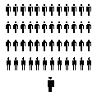  - 学生模仿教师一起做操，动作到位，充分活动各关节和各肌肉群。  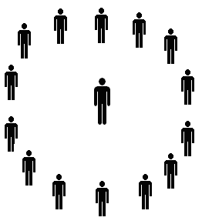  （圈内 一名教师另一名体委）
基本部分  结束部分  运动负荷 | 2’  2’  4’  4’  4’  4’  7’  5’  预测 | 通过实验，引发学生的思考，同时导入本课的内容，突出本课的重点  活动腰腹部，同时让学生初步体会腰腹部的发力  通过游戏，让学生逐渐掌握背弓动作  攻克本课难点，培养学生互帮共勉的精神  巩固练习，加深对腰腹发力的体会  分层教学，旨在体会腰腹正确发力，突出教学重点  下肢力量练习，培养学生团结协作的精神  。  调整呼吸和情绪，多元评价  平均脉搏：  130±5次／分 | （以下是课的内容）  关于身体后倾角度  与远度关系的演示  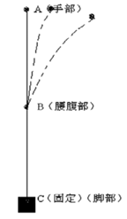  练习1：头上胯下传实心球  游戏2：头上传实心球接力赛  练习3：跪姿向前投实心球  （学生可选择足球投掷）  练习4：站立前抛实心球  （学生可选择足球投掷）  练习5：完整动作投实心  球  （以上是课的内容）  游戏：青蛙过河  - 放松运动：两人一组拉肩、揉臂、互背等  - 评价小结  - 收拾器材  - 课外延伸  练习密度：50±5% | 教师做演示实验  提问：哪次娃娃被弹出的远？为什么？  教师示范，讲解要领  教师讲解游戏规则  - 头上传接球  - 两臂伸直贴耳  - 前后脚贴垫子，且传接球时前腿弯曲  教师组织比赛  语言进行鼓励和评价  教师示范动作，讲解动作要领  教师示范，口头提示，强调统一投掷，统一捡球  教师示范，口头评价，并选出优秀学生做示范  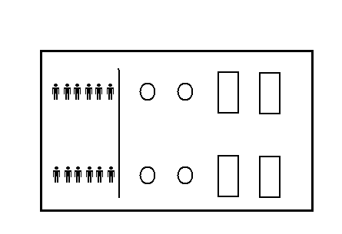  教师讲解游戏规则  示范游戏  - 组织学生进行放松  - 激励、评价  安全提示：1、注意场地器材安全 |  | 学生认真观察实验  思考并回答老师所提的问题  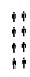  两学生背向站立，头上胯下传实心球，模仿教师，认真练习  学生思考，怎样达到老师所说的要求（规则）试着进行练习  组织队形如上图  学生积极比赛  不断调整动作  学生双手持球上举，上体后倾，通过腰腹发力挺胸向前，将球向前上方挥臂抛出，体会腹肌收缩时的力    学生左右开立，双手持球上举，手臂伸直，上体前倾，通过腰部发力上肢  迅速向后，将球向前上方挥臂抛出  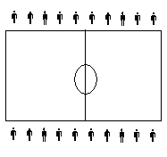  学生进行练习，队形如上图  比赛：三局两胜  学生1.遵守游戏规则  2.积极为本组队员加油  3.注意安全  - 学生两人一组，相互帮助放松  - 互评、自评  2、注重防止运动损伤，关注危险动作出现

